13 апреля2020г.
Тема 5.4 Подготовка материала к раскрою.
Тема урока: Поступление материала, разгрузка, распаковка, направление на склад.
Задание: Выполнить конспект в тетради. Выучить .

Тема урока: Поступление материала, разгрузка, распаковка, направление на склад.
Швейные фабрики получают ткани от торговых баз или непосредственно от текстильных фабрик на основании заключенных договоров и производственной программы.
Ткань поступает на швейные фабрики в мягкой упаковке - в контейнерах, в полужесткой - в кипах и в жесткой - в ящиках с сопроводительными документами.
Разгрузка поступающих тканей и других материалов с автомашин и контейнеров производится с помощью различных транспортеров: ленточных непрерывного действия, роликовых (рольганг), транспортеров-стеллажей, а также электротележек и электропогрузчиков.
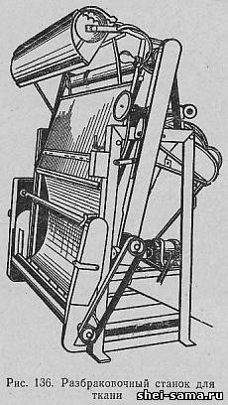
Доставка ткани к месту хранения, разбраковки, промеру и в раскройный цех производится также с помощью различных стационарных и передвижных подъемно-транспортных средств.
При разгрузке приемщик ткани тщательно проверяет в соответствии с документацией паспорт каждого куска и артикул ткани. Для упорядочения учета каждому куску ткани присваивают порядковый номер.
При приеме контролируют качество и количество ткани.
Качество ткани контролируют на разбраковочном станке, руководствуясь ГОСТ на сортность ткани (рис. 136).
Шерстяные ткани подвергают одновременно контролю качества и промеру длины и ширины куска. Для контроля качества широких тканей применяют станок, где имеется специальное приспособление для раздваивания сложенных всгиб тканей по всей длине куска. Ткань подается на экран станка. Минимальная линейная скорость подачи ткани на станке 18 м/мин, максимальная - 25 м/мин. Ткань на станке во время разбраковки освещается лампами дневного света.
При разбраковке ткани выявляют текстильные пороки, пятна, зауженные места, разноцвет краев ткани по сравнению с серединой, разноцвет по длине куска и другие пороки, влияющие на внешний вид изделия.
У мест расположения пороков ткани около кромки для отметки прокладывают цветную нитку или приклеивают полоску лейкопластыря.
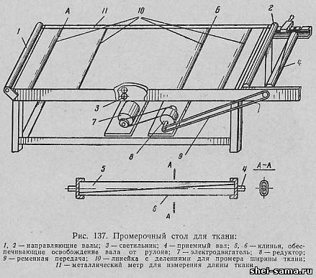
По длине и ширине ткань измеряют на промерочном столе с гладкой поверхностью (рис. 137). Длина крышки стола 3 м, ширина 1,6 м. Крышка стола между точками А и Б может быть из толстого стекла и снизу освещаться светильником или иметь просто гладкую поверхность без подсвета.
Станок включают ножной педалью. Скорость вращения вала 200 об/мин. Пропускная способность стола - до 5000 м за смену (8 ч). Измеряют длину каждого отреза между пороками, ширину ткани через каждые 3 м. Для шерстяных тканей выводят фактическую ширину куска по наиболее часто встречающейся ширине, для хлопчатобумажных и шелковых - по наименьшей ширине. При наличии в куске резко зауженной ширины отмечают длину отреза с узкой шириной. Результаты замеров записывают в паспорт куска с указанием наименования текстильного порока. В промежуточную ведомость записывают фактическую меру куска и сверяют с мерой, указанной поставщиком.
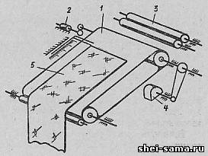
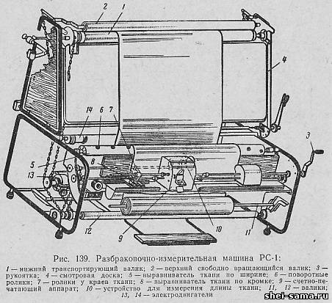
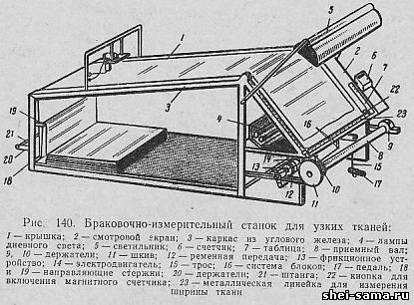
Промер ткани можно производить также на машине МП (конструкции ЦНИИШП). В основу измерительной части этой машины положен бесконтактный метод измерения длины ткани.
Машина (рис. 138) состоит из следующих основных узлов: транспортера 1 для перемещения ткани и подачи ее к намоточному устройству, счетного устройства 2, намоточного механизма 3, привода 4. Измерение длины куска ткани 5 производится по длине пробега транспортера, на который укладывают ткань. Ведущий барабан транспортера связан со счетчиком числа оборотов, с которого снимают показания. Транспортер машины выполнен из ряда кордовых лент, обеспечивающих сцепление полотна ткани с измерительным органом (транспортером) и продвижение ткани без проскальзывания.
Бесконтактный метод измерения длины ткани увеличивает предел точности промеренной ткани до +-0,06% при +-0,5% на обычных промерочных столах вследствие уменьшения растяжения ткани.
Контроль качества и измерение длины и ширины ткани можно производить одновременно на разбраковочно-измерительном станке РС-1 (рис. 139). На этой машине при определении качества одновременно автоматически измеряются длина и ширина ткани и печатаются данные замера на бумажной ленте. На станке могут разбраковываться ткани, намотанные в рулон, сложенные «в книжку», одинарные и сдвоенные; имеются специальные устройства для разматывания и раскладывания ткани, а также светильник дневного света для освещения ткани, проходящей по смотровой доске.
Ширина ткани измеряется фотоэлектронным устройством, импульсы от которого передаются счетно-печатающему аппарату через каждые 2 пог. м ткани. Измеряемая ткань проходит между измерительным диском, длина окружности которого 500 мм, и прижимным роликом. Диск измерения длины ткани кинематически связан со счетчиком стандартного типа и цифровыми. колесами. Замеры длины и ширины ткани печатаются на одной бумажной ленте, в дальнейшем служащей паспортом промеренного куска.
Для возврата ткани при повторном просмотре на станке предусмотрен реверсивный ход основного электродвигателя с автоматическим отключением вала намотки и измерительных устройств. Машина рассчитана на перемещение ткани со скоростью от 9,8 до 24,2 м/мин. При окончании куска измеряемой ткани станок автоматически останавливается.
Точность измерения длины обеспечивается тем, что ткань проходит через измеряющее устройство без натяжения.
Для разбраковки и промера узких тканей применяется станок другого типа (рис. 140). Работа на станке производится следующим образом. Конец ткани, если она сложена «в книжку», заправляют, как показано на рисунке, и подводят к нижнему краю экрана; нажимом на кнопку включают магнитный отметчик и счетчик. Ширину ткани измеряют металлической линейкой, перемещающейся в пазе экрана.
Производительность станка, обслуживаемого одной работницей, 5 - 6 тыс. м в смену.
Таким образом, контроль качества тканей производится для определения ее сортности и предъявления, в случае необходимости, претензий изготовителю, а также для выявления текстильных пороков, влияющих на качество кроя. В начале куска ткани контролер указывает направление ворса меловой линией.
Паспорт куска ткани, в котором фиксируется длина каждого отреза, ширина (без кромки), текстильные пороки, дает возможность правильно рассчитать куски ткани для настилания. Кроме того, правильная фиксация ширины способствует лучшему использованию полезной площади ткани.
Прием импортных тканей производят так же, как и тканей отечественного производства. При этом по условиям внешнеторговых организаций распаковку, промер длины и качественную проверку ткани необходимо производить в присутствии представителя Государственной экспертизы.
Прием тканей со специальной пропиткой для изготовления швейных изделий способом «форниз» производят по следующим условиям:
ткань по всей ширине должна быть накатана без заминов и засечек на круглые гильзы;
каждый рулон должен быть упакован в воздухонепроницаемый полиэтиленовый чехол полностью со всех сторон;
на отгрузочных документах и товарном ярлыке следует ставить клеймо «форниз» и дату пропитки;
разбраковку, транспортировку и хранение таких тканей производят по инструкции ЦНИИШП и ЦНИИХБП.

